Optimalisasi Sumber Daya Keluarga Sebagai Upaya Pencegahan Stunting

Muhammad Fitra Wardhana¹, Suharmanto¹, Exsa Hadibrata¹

¹Fakultas Kedokteran Universitas Lampung

Abstrak

Badan kesehatan dunia (WHO) 2011 memperkirakan bahwa 54 persen kematian anak disebabkan oleh keadaan gizi yang buruk. Berdasarkan hasil riskesdas tahun 2018, prevalensi balita kurang gizi (berat badan kurang) sebesar 18,0 persen diantaranya 4,9 persen dengan gizi buruk. Sedangkan prevalensi balita pendek (stunting) sebesar 35,6 persen, dan prevalensi balita kurus (wasting) adalah 13,3 persen dan sebanyak 40,6 persen penduduk mengkonsumsi makanan di bawah 70% dari Angka Kecukupan Gizi (AKG) yang dianjurkan. Pengabdian kepada masyarakat ini bertujuan untuk memberdayakan keluarga dalam pencegahan stunting di Desa Marga Agung Lampung Selatan. Metode yang digunakan dalam kegiatan pemberdayaan keluarga adalah penyuluhan dan dilanjutkan dengan diskusi, serta pembuatan kolam lele menggunakan ember. Khalayak sasaran yang cukup strategis dalam kegiatan ini adalah 30 keluarga. Evaluasi yang dilakukan untuk menilai keberhasilan kegiatan ini terdiri dari evaluasi awal, evaluasi proses dan evaluasi akhir. Selain kegiatan penyuluhan, dilakukan juga pembuatan kolam lele sederhana. Hasil kegiatan mendapatkan adanya perbedaan nilai rata-rata pada pengetahuan dan keterampilan tentang pencegahan stunting. Penyuluhan dan demonstrasi terbukti efektif untuk meningkatkan pengetahuan dan keterampilan tentang pencegahan stunting.

Kata kunci: optimalisasi, sumber daya keluarga, pencegahan stunting

Korespondensi: Dr. Suharmanto, S.Kep., MKM ǀ Jl. Soemantri Brojonegoro No. 1 Bandar Lampung ǀ HP 62-896-3283-2380 ǀ e-mail: suharmanto@fk.unila.ac.id

PENDAHULUAN
Tujuan Sistem Kesehatan Nasional adalah terselenggaranya pembangunan kesehatan oleh semua potensi bangsa, baik masyarakat, swasta, maupun pemerintah secara sinergis, berhasil guna dan berdaya guna, sehingga terwujud derajat kesehatan masyarakat yang setinggi - tingginya.¹
Dalam menentukan derajat kesehatan di Indonesia, terdapat beberapa indikator yang dapat digunakan, antara lain angka kematian bayi, angka kesakitan bayi, status gizi, dan angka harapan hidup waktu lahir. Status gizi menjadi indikator ketiga dalam menentukan derajat kesehatan anak di Indonesia. Status gizi yang baik dapat membantu proses pertumbuhan dan perkembangan anak untuk mencapai kematangan yang optimal. Gizi yang cukup juga dapat memperbaiki ketahanan tubuh sehingga diharapkan tubuh akan bebas dari segala penyakit.²
Anak dibawah lima tahun merupakan kelompok yang menunjukkan pertumbuhan badan yang pesat namun kelompok ini merupakan kelompok tersering yang menderita kekurangan gizi. Status gizi pada masa balita perlu mendapatkan perhatian yang serius dari para orang tua, karena kekurangan gizi pada masa ini akan menyebabkan kerusakan yang irreversibel (tidak dapat dipulihkan).³
Munculnya masalah gizi pada balita dipengaruhi oleh beberapa faktor, yaitu konsumsi makanan dan tingkat kesehatan. Konsumsi makanan dipengaruhi oleh pendapatan keluarga, kemampuan keluarga mengolah makanan, dan tersedianya bahan makanan.⁴
Konsumsi gizi sangat mempengaruhi status gizi kesehatan seseorang yang merupakan modal utama bagi kesehatan individu. Asupan gizi yang salah atau tidak sesuai akan menimbulkan masalah kesehatan. Istilah malnutrition (gizi salah) diartikan sebagai keadaan asupan gizi yang salah, dalam bentuk asupan berlebih ataupun kurang, sehingga menyebabkan ketidakseimbangan antara kebutuhan dengan asupan.⁵
Masalah gizi kurang masih tersebar luas di negara-negara berkembang, termasuk indonesia. Pada sisi lain, masalah gizi lebih adalah masalah gizi di negara maju, yang juga mulai terlihat di negara-negara berkembang, termasuk indonesia. Konsumsi makanan berpengaruh terhadap status gizi seseorang. Status gizi baik atau status gizi optimal terjadi bila tubuh memperoleh cukup zat-zat gizi yang digunakan secara efisien, sehingga memungkinkan pertumbuhan fisik, perkembangan otak, kemampuan kerja dan kesehatan secara umum pada tingkat setinggi mungkin. Status gizi kurang terjadi bila tubuh mengalami kekurangan satu atau lebih zat-zat gizi esensial. Status gizi lebih terjadi bila tubuh memperoleh zat-zat gizi dalam jumlah berlebihan, sehingga menimbulkan efek toksik atau membahayakan.⁶
Badan kesehatan dunia (WHO) 2011 memperkirakan bahwa 54 persen kematian anak disebabkan oleh keadaan gizi yang buruk. Berdasarkan Susenas 2005, persentase balita yang menderita gizi buruk sebesar 8,80 persen, gizi kurang sebesar 19,24 persen, gizi normal sebesar 68,48 persen, dan gizi lebih sebesar 3,48 persen. Berdasarkan hasil riskesdas tahun 2010, prevalensi balita kurang gizi (berat badan kurang) sebesar 18,0 persen diantaranya 4,9 persen dengan gizi buruk. Sedangkan prevalensi balita pendek (stunting) sebesar 35,6 persen, dan prevalensi balita kurus (wasting) adalah 13,3 persen dan sebanyak 40,6 persen penduduk mengkonsumsi makanan di bawah 70% dari Angka Kecukupan Gizi (AKG) yang dianjurkan tahun 2004.⁷
Program Perbaikan Gizi Masyarakat Tahun 2012 diarahkan untuk mendukung percepatan pencapaian target RPJMD yaitu penurunan prevalensi gizi buruk, melalui kegiatan pendidikan gizi masyarakat, penanggulangan kurang gizi baik gizi makro maupun gizi mikro, surveilans gizi dengan pendekatan pemberdayaan masyarakat. Berbagai upaya dilakukan dengan memanfaatkan potensi dan sumber daya yang ada termasuk yang ada di masyarakat.⁸
Upaya Kesehatan Bersumberdaya Masyarakat (UKBM) diantaranya adalah Posyandu (Pos Pelayanan Terpadu) yang menyelenggarakan minimal 5 program prioritas⁹ yaitu kesehatan ibu dan anak, keluarga berencana, perbaikan gizi, imunisasi dan penanggulangan diare, Poskesdes (Pos Kesehatan Desa), dan Desa Siaga yang berfungsi sebagai pemberi pelayanan kesehatan dasar, penanggulangan bencana dan kegawatdaruratan, surveilance berbasis masyarakat yang meliputi gizi, penyakit, lingkungan dan perilaku sehingga masyarakatnya menerapkan Perilaku Hidup Bersih dan Sehat (PHBS).¹⁰

METODE PENGABDIAN
Metode yang digunakan dalam kegiatan pemberdayaan keluarga adalah penyuluhan dan dilanjutkan dengan diskusi. Penyuluhan diharapkan dapat meningkatkan pengetahuan keluarga tentang stunting. Materi penyuluhan yang diberikan mencakup materi tentang pengertian stunting, faktor risiko dan penyebab stunting dan pencegahan stunting.
Khalayak sasaran yang cukup strategis dalam kegiatan ini adalah 30 keluarga. Evaluasi yang dilakukan untuk menilai keberhasilan kegiatan ini terdiri dari evaluasi awal, evaluasi proses dan evaluasi akhir. Evaluasi awal dilakukan dengan memberikan pre-test kepada peserta yang berisi pertanyaan-pertanyaan yang terkait dengan materi yang akan diberikan. Hasil dari evaluasi ini berupa nilai skor tiap peserta, yang merupakan hasil pembagian dari jawaban benar dengan total jumlah pertanyaan dikalikan 100. Evaluasi proses dilakukan dengan melihat tanggapan peserta melalui pertanyaan-pertanyaan yang diajukan ataupun umpan balik yang diberikan dalam diskusi. Evaluasi akhir dilakukan dengan memberikan post-test kepada peserta yang berisi pertanyaan-pertanyaan yang sama yang telah diberikan pada pre-test.
Alat yang digunakan untuk mengumpulkan data adalah dengan kuesioner yang berisi 10 pertanyaan dengan pilihan jawaban benar dan salah. Skor untuk jawaban benar adalah satu dan jawaban salah diberikan skor nol. Skor nilai post-test dibandingkan dengan skor nilai pre-test. Apabila nilai post-test lebih tinggi dari nilai pre-test maka kegiatan penyuluhan yang diberikan berhasil meningkatkan pengetahuan peserta.
Selain kegiatan penyuluhan, akan dilakukan juga pembuatan kolam lele sederhana. Alat yang dibutuhkan adalah lahan seluas 5x5 meter, bibit lele dan pakan lele. Sebelum kegiatan pengabdian kepada masyarakat dilaksanakan tentunya akan dilakukan proses perizinan ke pemerintah setempat terlebih dahulu.
Setelah itu akan dilakukan pembuatan pembuatan kolam lele menggunakan ember sebagai salah satu upaya untuk pencegahan stunting dengan pemberdayaan sumber daya keluarga.

HASIL DAN PEMBAHASAN
Persiapan pelaksanaan kegiatan ini meliputi perizinan dari Fakultas Kedokteran Universitas Lampung berupa surat tugas. Perizinan lokasi pengabdian kepada masyarakat yaitu di desa Marga Agung Kecamatan Jati Agung Lampung Selatan (Kepala Desa: Bapak Suharno dan Sekretaris Desa: Bapak Dahroji).
Survei lokasi dilaksanakan pada tanggal 5 Juni 2021, dengan menemui kepala desa Marga Agung, dan dilakukan kesepakatan tanggal pelaksanaan kegiatan. Persiapan alat dan bahan, serta persiapan tempat berlangsungnya kegiatan.
Pelaksanaan kegiatan meliputi pemberian materi dan diskusi.
Metode yang digunakan dalam kegiatan pemberdayaan keluarga adalah penyuluhan dan dilanjutkan dengan diskusi. Penyuluhan diharapkan dapat meningkatkan pengetahuan keluarga tentang stunting. Materi penyuluhan yang diberikan mencakup materi tentang pengertian stunting, faktor risiko dan penyebab stunting, akibat stunting dan pencegahan stunting.
Diskusi dilakukan setelah pemberian materi selesai dilaksanakan. Peserta bertanya tentang materi yang belum dipahami tentang stunting.

Tabel 1. Hasil Pre dan Post Test
Pertanyaan | Menjawab Benar (Pre) | Menjawab Benar (Post) | Peningkatan
Pengertian stunting | 6 | 17 | 11
Penyebab stunting | 7 | 15 | 8
Tanda gejala stunting | 12 | 18 | 6
Pencegahan stunting | 15 | 19 | 4
Komplikasi stunting | 9 | 14 | 5

Hasil pre dan post test menunjukkan adanya perubahan sebelum dan sesudah dilakukan penyuluhan tentang stunting.
Pembuatan kolam lele dilakukan dengan memanfaatkan kolam lele milik warga yang sudah tersedia lahannya. Tim pengabdian menambah isi kolam lele dengan benih lele 5-7 cm sebanyak kurang lebih 1.000 ekor benih lele.
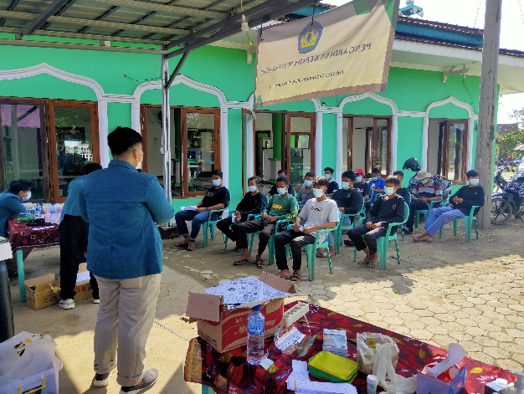
Gambar 1. Pemberian Materi

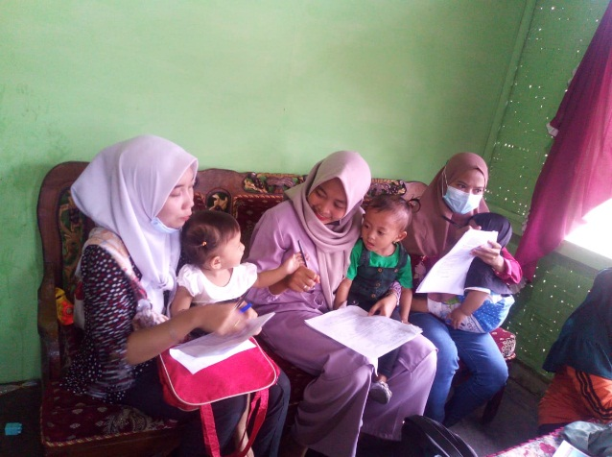
Gambar 2. Peserta Kegiatan

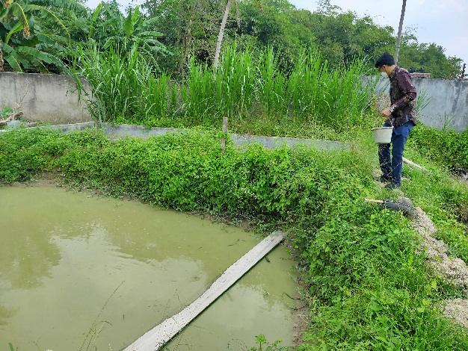
Gambar 3. Pembuatan Kolam Lele

SIMPULAN
Metode yang digunakan dalam kegiatan pemberdayaan keluarga adalah penyuluhan dan dilanjutkan dengan diskusi. Penyuluhan diharapkan dapat meningkatkan pengetahuan keluarga tentang stunting. Materi penyuluhan yang diberikan mencakup materi tentang pengertian stunting, faktor risiko dan penyebab stunting, akibat stunting dan pencegahan stunting. Diskusi dilakukan setelah pemberian materi selesai dilaksanakan. Peserta bertanya tentang materi yang belum dipahami tentang stunting. Pembuatan kolam lele dilakukan dengan memanfaatkan kolam lele milik warga yang sudah tersedia lahannya. Tim pengabdian menambah isi kolam lele dengan benih lele 5-7 cm sebanyak kurang lebih 1.000 ekor benih lele.
Pemberian materi yang dilanjutkan diskusi terbukti efektif meningkatkan pemahaman ibu balita tentang stunting. Pembuatan kolam lele dengan memanfaatkan lahan warga diharapkan dapat menambah nilai gizi sehingga sebagai salah satu upaya pencegahan stunting pada anak.

DAFTAR PUSTAKA
- Rahmati-Najarkolaei F, Pakpour AH, Saffari M, Hosseini MS, Hajizadeh F, Chen H, et al. Determinants of lifestyle behavior in Iranian adults with prediabetes: Applying the theory of planned behavior. Arch Iran Med. 2017;20(4):198–204.
- Almatsier, Sunita. (2014). Prinsip Dasar Ilmu Gizi. Gramedia Pustaka Utama: Jakarta
- Almatsier, Sunita, S. Soetardjo, dan M. Soekarti. (2015). Gizi Seimbang dalam Daur Kehidupan. PT Gramedia Pustaka Utama: Jakarta
- Bappenas. (2018). Laporan Pencapaian Tujuan Pembangunan Milenium Indonesia 2010. Kementerian Perencanaan Pembangunan Nasional / Badan Perencanaan Pembangunan Nasional (BAPPENAS): Jakarta
- Departemen Kesehatan RI. (2019). Sistem Kesehatan Nasional: Bentuk dan Cara Penyelenggaraan Pembangunan Kesehatan. Jakarta
- Ernawati, Aeda. (2016). Hubungan Faktor Sosial Ekonomi, Hygiene Sanitasi Lingkungan, Tingkat Konsumsi dan Infeksi dengan Status Gizi Anak Usia 2-5 Tahun di Kabupaten Semarang Tahun 2003. Tesis Magister Gizi Masyarakat Universitas Diponegoro Semarang.
- Fakultas Kesehatan Masyarakat Universitas Indonesia. (2017). Gizi dan Kesehatan Masyarakat / Departemen Gizi dan Kesehatan Masyarakat Edisi 1. PT Raja Grafindo Persada: Jakarta
- Gibson, RS. (2015). Principles of Nutrition Assesment, Oxford University Press, New York, pp.34.
- Kementerian Kesehatan Republik Indonesia. (2018). Keputusan Menteri Kesehatan Republik Indonesia Nomor: 1995/Menkes/SK/XII/2010 Tentang Standar Antropometri Penilaian Status Gizi Anak. Direktorat Jenderal Bina Gizi dan Kesehatan Ibu dan Anak: Jakarta
- Mashitah, Tita, Soekirman, dan Drajat Martianto. (2015). Hubungan Pola Asuh Makan dan Kesehatan dengan Status Gizi Batita di Desa Mulya Harja. Media Gizi dan Keluarga, Desember 2015, 29 (2): 29-39

